**新 书 推 荐**

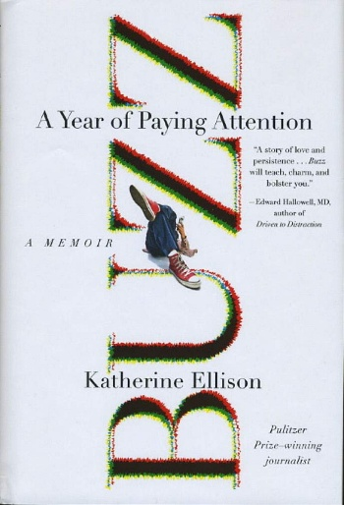**中文书名：《“巴兹”的喧嚣：一场母子并肩的多动症成长实验》**

**英文书名：BUZZ: A Year of Paying Attention**

**作 者：Katherine Ellison**

**出 版 社：Voice**

**代理公司：Tessler/ANA/Jessica Wu**

**页 数：304页**

**出版时间：2010年10月**

**代理地区：中国大陆、台湾**

**审读资料：电子稿**

**类 型：传记和回忆录**

**亚马逊畅销书排名：**

**#285 in Child Psychiatry**

**#663 in Attention-Deficit/Hyperactivity**

**内容简介：**

**作者上一部畅销书**[**《妈妈的头脑》**](http://www.nurnberg.com.cn/book/book_show.aspx?id=54329&author_id=2762)**（*The Mommy Brain*）已被翻译为12种语言。**

**“一部引人入胜、洞察犀利的回忆录。”——《科克斯书评》（*Kirkus Reviews*）**

本书讲述了一个真实的故事，关于一位母亲与即将进入青春期的儿子如何相互理解并建立信任关系。如果你同样为人父母，并正在与孩子扑朔迷离的欺骗行为斗智斗勇，这本热闹精彩、扣人心弦的作品将是你的必读书。

通俗文学作品里充满了富有自我牺牲精神的母亲，她们勇敢面对子女的种种挑战，温柔体贴地照料孩子。然而，凯瑟琳·艾莉森（Katherine Ellison）却讲述了一个完全不同的故事。

屡获殊荣的调查记者艾莉森与她12岁的儿子巴兹（Buzz）同时被诊断出注意力缺陷／多动障碍（ADHD），她发现自己把亲子关系搞得一团糟。现在，两个人面临着三种选择：把儿子送去寄宿学校；母亲离家出走；或者母子俩共同解决问题。最终，母子俩决定携手合作，一同寻找解决办法。与此同时，艾莉森也在探究，现代心理健康行业销售的繁杂商品中，究竟是否存在真正的“解药”。

当前出现注意力缺失和行为障碍问题的儿童数量激增，家长和教育者在迷茫中奔波，苦苦寻找最适合每个孩子的援助方案。在此情况下，这本引人入胜的回忆录《巴兹》应运而生。作品充满吸引力，令人捧腹又坦诚无比——更蕴藏着无数有益启示。

**作者简介：**

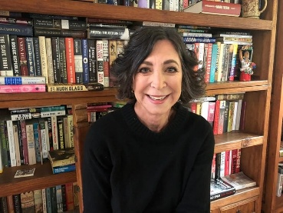**凯瑟琳·艾莉森（Katherine Ellison）**，普利策奖得主，为众多新闻机构撰稿的资深驻外记者，斯坦福自然资本项目的咨询撰稿人。她曾与该计划的一些科学家一同访问中国。她是《伊梅尔达：菲律宾的铁蝴蝶》（*Imelda: Steel Butterfly of the Philippines*）一书的作者，并与格蕾琴·戴利（Gretchen Daily）合著了《新生态经济：使环境保护有利可图的探索》（*The New Economy of Nature: The Quest to Make Conservation Possible*）一书。

艾莉森的前一部身為兩名男孩的母親，艾莉森在《沙龍》、《職業婦女》雜誌發表親職文著作为《妈妈的头脑：生儿育女使我们变得更聪明》（*The Mommy Brain: How Motherhood Makes You Smarter*）。书中以数十位杰出妈妈的现身说法、最新大脑科学研究成果提出明证：当母亲让女人变得更敏锐，更有效率、有韧性，教养孩子越加得心应手——成为母亲正是女人自我成长的最佳机会。

艾莉森是一位全职妈妈，有两个年幼的儿子。她常为《沙龙》（*Salon*）和《职业父母》（*Working Mother*）撰写相关文章。她目前居住在加州聖安瑟莫。她目前居住在美国加州的圣安瑟莫市。

如欲了解更多关于凯瑟琳·艾莉森的信息，请访问其个人网站[www.katherineellison.com](http://www.katherineellison.com)。

**媒体评价：**

“你的必读书！本书中既有出色的故事讲述，也对我们这个时代最重要的议题进行了分析——在一个注意力分散的年代里，如何重新使得注意力集中。太棒了！”

——麦琪·杰克逊（Maggie Jackson），《分心：注意力的侵蚀和即将到来的黑暗时代》（*Distracted: The Erosion of Attention and the Coming Dark Age*）的作者

“前卫、敏感、叛逆、令人瞠目结舌、极其特别的洞察力……如果你想知道做父母是什么样子，如何应对孩子的冲动、注意力不集中和蔑视，请把这本书放上你的书架！”

——斯蒂芬·欣肖博士（Stephen P. Hinshaw），加州大学伯克利分校教授，兼任心理学系主任

“对于有行为障碍孩子的父母来说，要面对的是一片孤独、困惑的丛林。凯瑟琳·艾莉森穿越丛林的旅程非常坎坷艰难，但同时充满幽默和洞察，激动人心又真实无比。你一定要读一读这本书！”

——罗斯·瓦特格林（Ross W. Greene），哈佛医学院博士、作家，《易爆的孩子》（*The Explosive Child*）与《迷失学校》（*Lost at School*）的作者

“这是一本充满了智慧和柔情的回忆录。我读完它以后已经过了长一段时间，但我仍然全力支持这本书。”

——凯利·克林根（Kelly Corrigan），畅销书《中间地点》（*The Middle Place*）的作者

**感谢您的阅读！**

**请将反馈信息发至：版权负责人**

**Email**：[**Rights@nurnberg.com.cn**](mailto:Rights@nurnberg.com.cn)

安德鲁·纳伯格联合国际有限公司北京代表处

北京市海淀区中关村大街甲59号中国人民大学文化大厦1705室, 邮编：100872

电话：010-82504106, 传真：010-82504200

公司网址：[http://www.nurnberg.com.cn](http://www.nurnberg.com.cn/)

书目下载：<http://www.nurnberg.com.cn/booklist_zh/list.aspx>

书讯浏览：<http://www.nurnberg.com.cn/book/book.aspx>

视频推荐：<http://www.nurnberg.com.cn/video/video.aspx>

豆瓣小站：<http://site.douban.com/110577/>

新浪微博：[安德鲁纳伯格公司的微博_微博 (weibo.com)](https://weibo.com/1877653117/profile?topnav=1&wvr=6)

微信订阅号：ANABJ2002

